
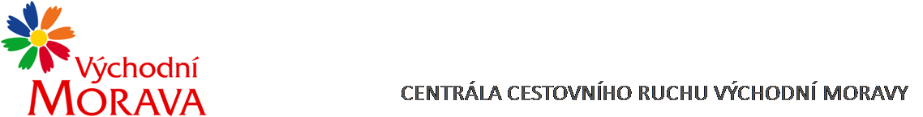

NAŠE ZNAČKA: CCR013_2026-3d
Dodavatel:

Bařinová Marie
Vidče 644
756 53
IČO: 048 08 088 (není plátce DPH)

VYŘIZUJE: Ing. Petra Zítková
TEL.: XXXXXXXXXXXXXX
E-MAIL: XXXXXXXXXXXXXX
ZLÍN DNE: 11.2. 2026

Objednávka č. CCR013_2026-3d

Objednáváme u Vás podle platných zákonných směrnic o odběru, dodávce zboží a službách následující:

- Správa a tvorba obsahu na sociální sítě (Instagram a Facebook) Východní Moravy v rozsahu

- 20 příspěvků na Facebooku / 1 měsíc
- 10 příspěvků na Instagramu / 1 měsíc
- 6x reel / 1 měsíc
- 15 hod. / 1 týden

Dohodnutá cena: 115.500,- Kč včetně DPH (16.500,- Kč / měsíc)

Termín plnění: 02 - 08 / 2026

Fakturační údaje: Centrála cestovního ruchu Východní Moravy, o.p.s.
J. A. Bati 5520, 761 90 Zlín
IČO: 27744485
Splatnost faktury: 30 dnů
Bankovní spojení: Česká spořitelna, a.s.
Číslo účtu: XXXXXXXXXXXXXX
Nejsme plátci DPH.
Fakturace bude probíhat 1x měsíčně

S pozdravem

……………………………………………….
Ing. Michal Vala
ředitel

